**Practico de promoción.**

**Materia: Base de datos.**

**Alumno: Barroso Gonzalo.**

**Carrera: Ingeniería en informática.**

**Tercer año, primer cuatrimestre 2019.**

**Base de datos de una realidad: TheKaraLibro, red social**

**Primera entrega lunes 22 de abril. (Entrega del modelo conceptual entidad-relación).**

Lo primero que se desea hacer a la hora de hacer una base de datos es realizar el modelado de entidad-relación a partir del modelo descriptivo para darle de alguna forma un “esqueleto” a la base de datos que se desea implementar. Este modelo permite visualizar las entidades y las relaciones entre ellas, que es lo que se desea guardar, es decir, los datos.

**Modelo Descriptivo:**

TheKaraLibro, red social La compañía SocialFyLtd. desea diseñar una base de datos que le permita administrar una red social denominada TheKaraLibro. La red está conformada por usuarios, de los cuales interesa almacenar sus datos personales: nombre completo, seudónimo, fecha de nacimiento, una foto de perfil, e-mail. Además, cada usuario tiene asociado la lista y cantidad de usuarios amigos que posee. Los usuarios pueden crear distintos tipos de contenidos, a los cuales otro usuario le puede dar “me gusta”. Hay tres tipos de contenidos específicos: Historias, Anuncios y Comentarios. Las Historias tienen asociada una imagen, una descripción y una duración. Los Anuncios constan de un contenido textual y opcionalmente una imagen asociada. Los Comentarios tienen un contenido textual. Finalmente, los usuarios pueden crear comentarios sobre cualquier contenido (incluyendo también otros comentarios). La red social cuenta con un sistema de mensajería interno mediante el cual los usuarios pueden comunicarse en privado. Para esto, el sistema permite que los usuarios creen grupos de chat, los cuales tienen un nombre, una descripción asociada y un conjunto de usuarios miembros. El usuario puede enviar dos tipos de mensajes, los que están dirigidos a un único usuario y los que están dirigidos a un grupo de chat. Cuando un mensaje se envía a un grupo de chat, éste es enviado a todos los miembros del mismo. Los usuarios pueden ver el estado de todos los mensajes, tanto en un grupo como individualmente. El estado de un mensaje puede ser uno de los siguientes: enviado, entregado o leído.

**Modelo conceptual (Entidad-Relación):**

**Esquema del modelo: (Imagen adjunta al informe en formato png)**

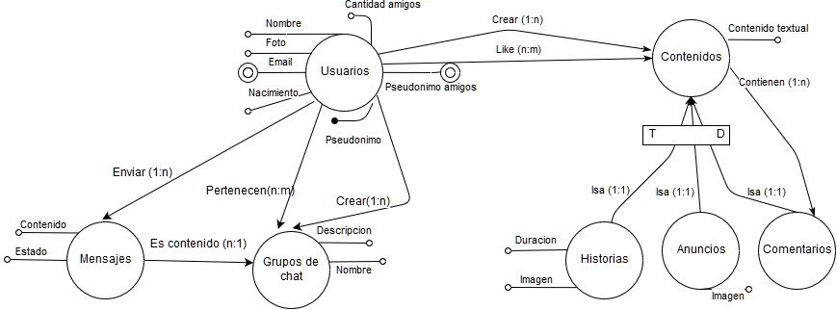

**Entidades:**

Usuarios= {x / “x es un usuario de Karalibro”}

Contenidos= {x / “x es un contenido en Karalibro”}

Historias= {x / “x es una historia en Karalibro”}

Anuncios= {x / “x es un anuncio en Karalibro”}

Comentarios= {x / “x es un comentario en Karalibro”}

Mensajes= {x / “x es un anuncio en un grupo de chat de Karalibro”}

Grupo de chat= {x / “x es un grupo de chat en Karalibro”}

**Atributos:**

Nombre-U: Usuarios → Alfa*

Foto-U: Usuarios → Imagen

Seudónimo-U: Usuarios → Alfanumérico*

Email-U: Usuarios → Alfanumérico*

Cantidad Amigos-U: Usuarios → |N

Nacimiento-U: Usuarios → |N/|N/|N

Seudónimo amigos-U: Usuarios → Alfanumérico*

Contenido textual-C: Contenidos → Alfanumérico*

Imagen-H: Historias → Imagen

Duración-H: Historias → |Q

Imagen-A: Anuncios → Imagen

Contenido-M: Mensajes → Alfanumérico*

Estado-M: Mensajes → {Enviado, Entregado, Leído}

Nombre-G: Grupos de chat → Alfa*

Descripción-G: Grupos de chat → Alfanumérico*

(Supongo que los seudónimos de los usuarios que pertenecen a un grupo de chat pueden ser deducidos a partir de relación pertenece).

**Relaciones:**

Crear = {(u, c) / u ∈ Usuarios ∧ c ∈ Contenidos ∧ “el usuario u creo el contenido c”}

Crear es inyectiva y sobreyectiva.

Like = {(u, c) / u ∈ Usuarios ∧ c ∈ Contenidos ∧ “el usuario u le dio «me gusta» al contenido c”}

Contienen = {(u, c) / u ∈ Contenidos ∧ c ∈ Comentarios ∧ “El contenido u contiene el comentario c”}

Contienen es sobreyectiva e inyectiva.

Crear grupo = {(u, c) / u ∈ Usuarios ∧ c ∈ Grupos de chat ∧ “el usuario u creo el grupo de chat c”}

Crear grupo es inyectiva y sobreyectiva.

Enviar = {(u, c) / u ∈ Usuarios ∧ c ∈ Mensajes ∧ “el usuario u envió el mensaje c”}

Enviar es inyectiva y sobreyectiva.

Pertenecen = {(u, c) / u ∈ Usuarios ∧ c ∈ Grupos de chat ∧ “el usuario u pertenece al grupo de chat c”}

Pertenecen es sobreyectiva. (En caso de que un grupo quede vacío se elimina).

Es contenido = {(u, c) / u ∈ Mensajes ∧ c ∈ Grupos de chat ∧ “el u pertenece al grupo de chat c”}

Es contenido es total y función.

Existe una restricción de inclusión entre Crear grupo y Pertenecen respecto a los usuarios.